

Dokumentation für die Web-App bottlePOST[ ]

**Lukas Bosse, Maren Bassmann**

E.ON Business Services GmbH

WI 47/15

PHP-Praktikum

PHP-Praktikum bei André Klaßen

Anmeldung mit E-Mail und Passwort (Multi-User)

Nachrichten mit Hashtags verfassen

Nachrichten auf Timeline darstellen

Nachrichten nach Hashtag filtern

**Dennis Kalt**

Bhn Dienstleistungs GmbH & Co. KG

WI 47/15

# Inhaltsverzeichnis

Inhaltsverzeichnis 1

Über bottlePOST[ ] 2

Bewertung 2

Login-Modul 3

Besonderheiten 3

Quellenverzeichnis 5

# Einleitung

In dem Kurs „Datenbankprogrammierung“ wurde im Rahmen einer Hausarbeit ein Projekt erstellt, welches die Entwicklung einer Webapplikation mit Hilfe von PHP, HTML und CSS beinhaltete. Die Entscheidung der zu entwickelnden Software wurde den einzelnen Teams überlassen. Unser Team entschied sich für die Entwicklung von bottlePOST[ ].

# Über bottlePOST[ ]

## Funktionsumfang

bottlePOST[ ] ist ein Microblogging-Dienst, um Kurzmitteilungen mit Wave-Tags zu versenden. Diese Mitteilungen werden auf einer Timeline übersichtlich dargestellt (und können dort bewertet werden). Falls sich der Nutzer näher mit einem bestimmten „Thema“ beschäftigen möchte und weitere Postings zu einem Wavetag anschauen möchte, kann er auf den entsprechenden Tag klicken und bekommt eine Übersicht der Mitteilungen, die mit dem entsprechenden Wavetag versehen sind.

Wie für eine solche Plattform üblich, ist dieser Dienst mehrbenutzerfähig, sodass sich mehrere Nutzer registrieren und anmelden können. Auf einer eigenen Profilseite können die Nutzer ihre Daten einsehen und aktualisieren.

### Bewertung

Die veröffentlichten Kurzmitteilungen können von anderen Nutzern bewertet werden, indem dieser eine virtuelle Muschel vergibt. Auf diese Art kann ein Nutzer Muscheln sammeln. Auf dem Profil wird der aktuelle Rang anhand der Anzahl der gesammelten Muscheln angezeigt. Je mehr Muscheln ein Nutzer erhalten hat, desto höher der Rang.

Der Microblogging-Dienst bottlePOST[ ] erlaubt es dem Nutzer kleine Text-Beiträge zu veröffentlichen. Diese Posts werden in einer Liste untereinander dargestellt.

Der Mikro-Blogging Dienst HSWitter erlaubt es dem Benutzer kleine Text-Beiträge zu veröffentlichen. Diese Beiträge werden „Weets“ gennant und können von anderen Benutzern nicht nur kommentiert, sondern auch bewertet werden. Hierfür wird zu jedem „Weet“ eine Gesamt-Bewertung gespeichert. Wenn ein Benutzer einen „Weet“ positiv bewertet, wird diese um eins erhöht, bei einer negativen Bewertung jedoch um eins reduziert. Die „Weets“ werden in einer fortlaufenden Liste untereinander dargestellt, wobei die Liste nach verschiedenen Kriterien sortiert werden kann, wie z.B. Verfassungsdatum, Gesamtbewertung oder Anzahl Kommentare. Eine Besonderheit der Anwendung ist, dass es sich bei HSWitter um einen Mikro-Blogging Dienst handelt, welcher die Identitäten der einzelnen Benutzer geheim hält. Es wird also auf Anonymität geachtet, indem zu Beiträgen kein Verfasser angegeben wird. Trotzdem müssen Benutzer ein Konto anlegen, damit serverseitig „Weets“ und Comments den jeweiligen Benutzern zugeordnet werden können. Diese Beziehungen zwischen Nutzern und Beiträgen werden nur programmintern gespeichert, da diese Informationen für das Erstellen einiger benutzerabhängiger Seiten benötigt werden. Diese Seiten ermöglichen den Benutzern eine Einsicht in alle eigenen „Weets“, „Weets“, welche man kommentiert hat, und die „Weets“, welche man selbst bewertet hat. Hierbei ist besonders wichtig, dass Benutzer immer nur ihre eigenen Seiten sehen können und keine Möglichkeit haben sich z.B. alle „Weets“ eines anderen Benutzers anzeigen zu lassen. Schließlich bietet die Applikation noch eine „Toplist“ (Bestenliste), welche ein Ranking von allen Benutzern anzeigt. In dieser werden alle Namen bis auf den eigenen zensiert, um die Anonymität zu gewährleisten. Grundlage der Rankingposition sind die Karma-Punkte. Karma-Punkte erhält der Benutzer, wenn einer seiner „Weets“ positiv bewertet wird. Bei einer negativen Bewertung verliert er einen Karma-Punkt. Die „Toplist“ ermöglicht es hiermit dem Benutzer sein relatives Ranking einzusehen.

Übersicht der Features:

* Anonyme Beiträge erstellen
* Beziehung zwischen Nutzern und Beiträgen werden nur programmintern gespeichert
* Beiträge bewerten
* Beiträge kommentieren
* Eigene Beiträge löschen
* Verschiedene Sortierung der Beiträge (Zeit, Bewertung, Anzahl Kommentare)
* Nutzerkonten
* Anzeigen eigener Beiträge
* Anzeigen kommentierter Beiträge
* Anzeige bewerteter Beiträge
* Punkte-Konto (Karma-Punkte)
* Bestenliste basierend auf Karma-Punkten

## Ansichten

### Login-Registrierungs-Modul

Vor dem Nutzen der Applikation muss sich der Nutzer registrieren bzw. einloggen. Dies geschieht in der ersten Ansicht, die in den Anlagen 1 – 3 näher erläutert sind.

Das Login- und Registrierungs-Modul beinhaltet Funktionen zum Registrieren und Einloggen eines Nutzers sowie eine Passwort-vergessen-Funktion, die das Passwort zurücksetzt und die Möglichkeit bietet, ein neues zu vergeben.

Besonderheiten

Das Login- und Registrierungs-Modul hat bereits einige Besonderheiten integriert:

* Anzeige für die Passwort-Sicherheit
* Sichtbare Anzeige des Passwortes
* Uhr-Anzeige
* Tageszeitbasierte Begrüßung
* Zufällig ausgewählte Motivationssprüche inklusive passender Hintergrundbilder
* LocalStorage-Funktionalitäten

Anzeige für die Passwort-Sicherheit

Im Login-Modul ist eine Anzeige in Form einer Skala enthalten, die die Passwortsicherheit mittels einer Farbskala (rot und grün) sowie eines Textes anzeigt. Dieses ist bei der Registrierung und der Erneuerung des Passworts

Anzeige des Passwortes

Um die User Experience zu verbessern, wird auf eine doppelte Eingabe des Passwortes verzichtet. Stattdessen wird eine Möglichkeit integriert, das eingegebene Passwort als sichtbaren Text anzeigen zu lassen.

Uhr-Anzeige

Mittels einer JavaScript-Funktion wird auf der Startseite sowohl die Uhrzeit als auch das Datum angezeigt.

Tageszeitbasierte Begrüßung

Auf Basis der Tageszeit wird der Nutzer mit „Guten Morgen!“, „Guten Tag!“, „Guten Abend!“ bzw. „Gute Nacht!“ begrüßt.

Motivationssprüche inklusive Hintergrundbilder

Beim Aufrufen der Startseite werden aus sechs Motivationssprüchen ein Motivationsspruch sowie das passende Hintergrundbild ausgewählt und angezeigt.

LocalStorage-Funktionalitäten

Die JavaScript-Funktionen saveLocalStorage() und loadLocalStorage() beherbergen die Logik, um den Usernamen sowie das Profilbild im LocalStorage des Nutzers nach erfolgreichem Login zu speichern und beim nächstem Aufruf der Startseite nach erfolgter Eingabe der E-Mail-Adresse einen personalisierten Begrüßungstext sowie das entsprechende Profilbild anzuzeigen.

### Timeline

Die erste Ansicht nach dem Login ist die Timeline, auf der die Kernfunktionen der Applikation untergebracht sind. Dazu gehört die Anzeige der letzten Posts

Das Login- und Registrierungs-Modul beinhaltet Funktionen zum Registrieren und Einloggen eines Nutzers sowie eine Passwort-vergessen-Funktion, die das Passwort zurücksetzt und die Möglichkeit bietet, ein neues zu vergeben.

Besonderheiten

Das Login- und Registrierungs-Modul hat bereits einige Besonderheiten integriert:

* Anzeige für die Passwort-Sicherheit
* Sichtbare Anzeige des Passwortes
* Uhr-Anzeige
* Tageszeitbasierte Begrüßung
* Zufällig ausgewählte Motivationssprüche inklusive passender Hintergrundbilder
* LocalStorage-Funktionalitäten

Anzeige für die Passwort-Sicherheit

Im Login-Modul ist eine Anzeige in Form einer Skala enthalten, die die Passwortsicherheit mittels einer Farbskala (rot und grün) sowie eines Textes anzeigt. Dieses ist bei der Registrierung und der Erneuerung des Passworts

Anzeige des Passwortes

Um die User Experience zu verbessern, wird auf eine doppelte Eingabe des Passwortes verzichtet. Stattdessen wird eine Möglichkeit integriert, das eingegebene Passwort als sichtbaren Text anzeigen zu lassen.

Uhr-Anzeige

Mittels einer JavaScript-Funktion wird auf der Startseite sowohl die Uhrzeit als auch das Datum angezeigt.

Tageszeitbasierte Begrüßung

Auf Basis der Tageszeit wird der Nutzer mit „Guten Morgen!“, „Guten Tag!“, „Guten Abend!“ bzw. „Gute Nacht!“ begrüßt.

Motivationssprüche inklusive Hintergrundbilder

Beim Aufrufen der Startseite werden aus sechs Motivationssprüchen ein Motivationsspruch sowie das passende Hintergrundbild ausgewählt und angezeigt.

# Anhangsverzeichnis

Anhang 1 Registrierungsprozess 8

Anhang 2 Loginprozess 8

Anhang 3 Passwort-Vergessen-Prozess 8

|  |  |
| --- | --- |
|  | Geringfügige Änderungen zu Demonstrationszwecken  Buttons hinzugefügt etc. |
|  | Gesamte Ansicht zu Demonstrationszwecken hinzugefügt/verändert  Anzeige des Aktivierungscodes etc. |

# Anhang 1: Registrierungsprozess

## Schritt 1: Eingabe der Registrierungsdaten

inkl. Erklärung der Besonderheiten

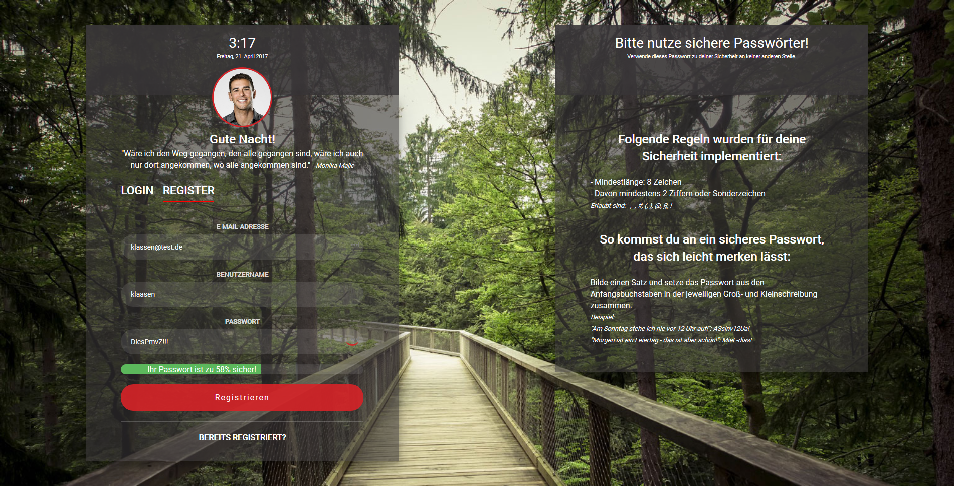

Tageszeitabhängige Begrüßung

Standardbild bzw. bei bereits erfolgtem Login: Profilfoto nach Eingabe der E-Mail-Adresse

Aktuelle Uhrzeit/Datum

Passwort wahlweise in Klartext anzeigen lassen

Passworteingabe mit „Strength“-Checker

Motivationsspruch mit passendem Hintergrund

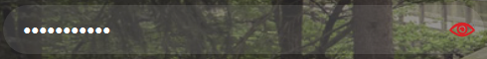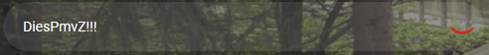

## Schritt 2: Bestätigungsanzeige

Bestätigungsanzeige mit alternativem Weg zu Demonstrationszwecken

## Schritt 3: Aktivierung per E-Mail umgehen

## Schritt 4: Aktivierungscode anfordern

## Schritt 5: Anzeige des Aktivierungscodes und -links

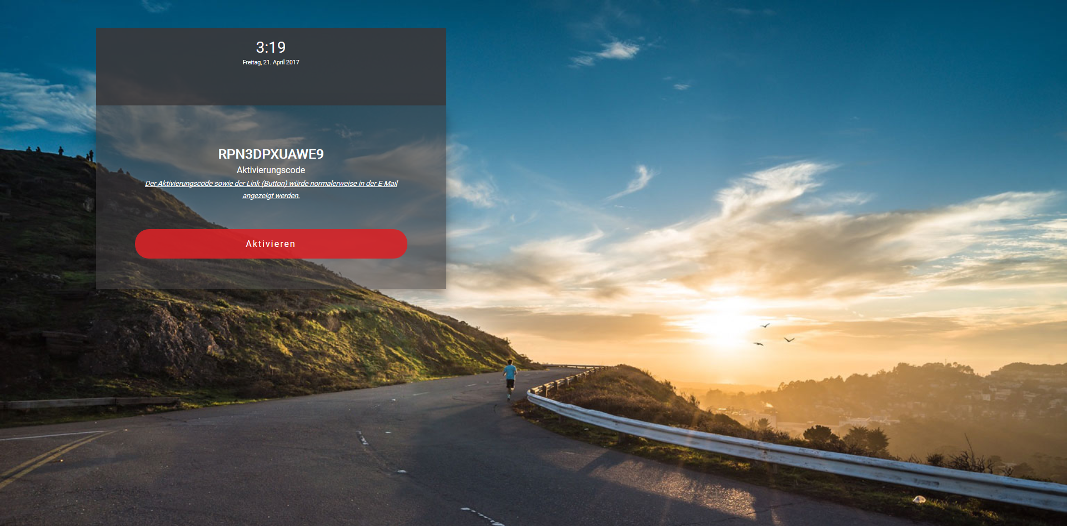

## Schritt 6: Aktivierung und Weiterleitung in den geschützten Bereich

# Anhang 2: Loginprozess

## Schritt 1: Eingabe der Logindaten

inkl. Erklärung der Besonderheiten

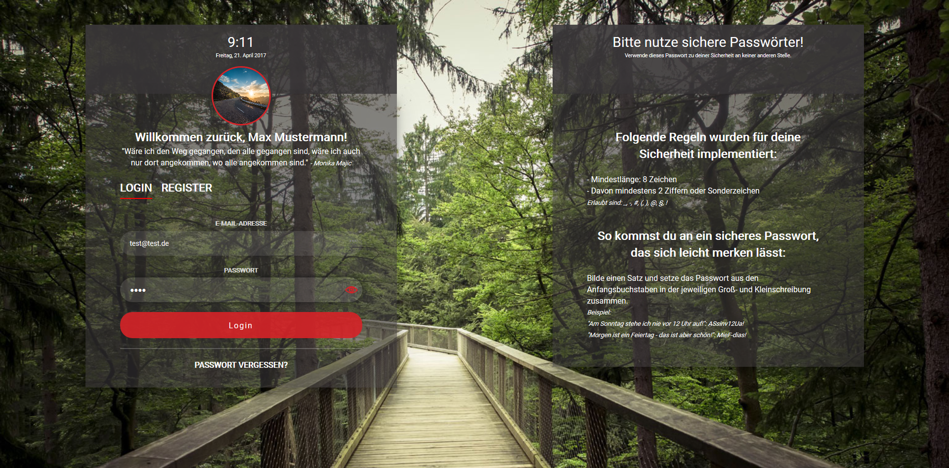

Personalisierte Begrüßung

Standardbild bzw. bei bereits erfolgtem Login: Profilfoto nach Eingabe der E-Mail-Adresse

## Schritt 2: Login und Weiterleitung in den geschützten Bereich

# Anhang 3: Passwort-vergessen-Prozess

## Schritt 1: Eingabe der E-Mail-Adresse

inkl. Erklärung der Besonderheiten

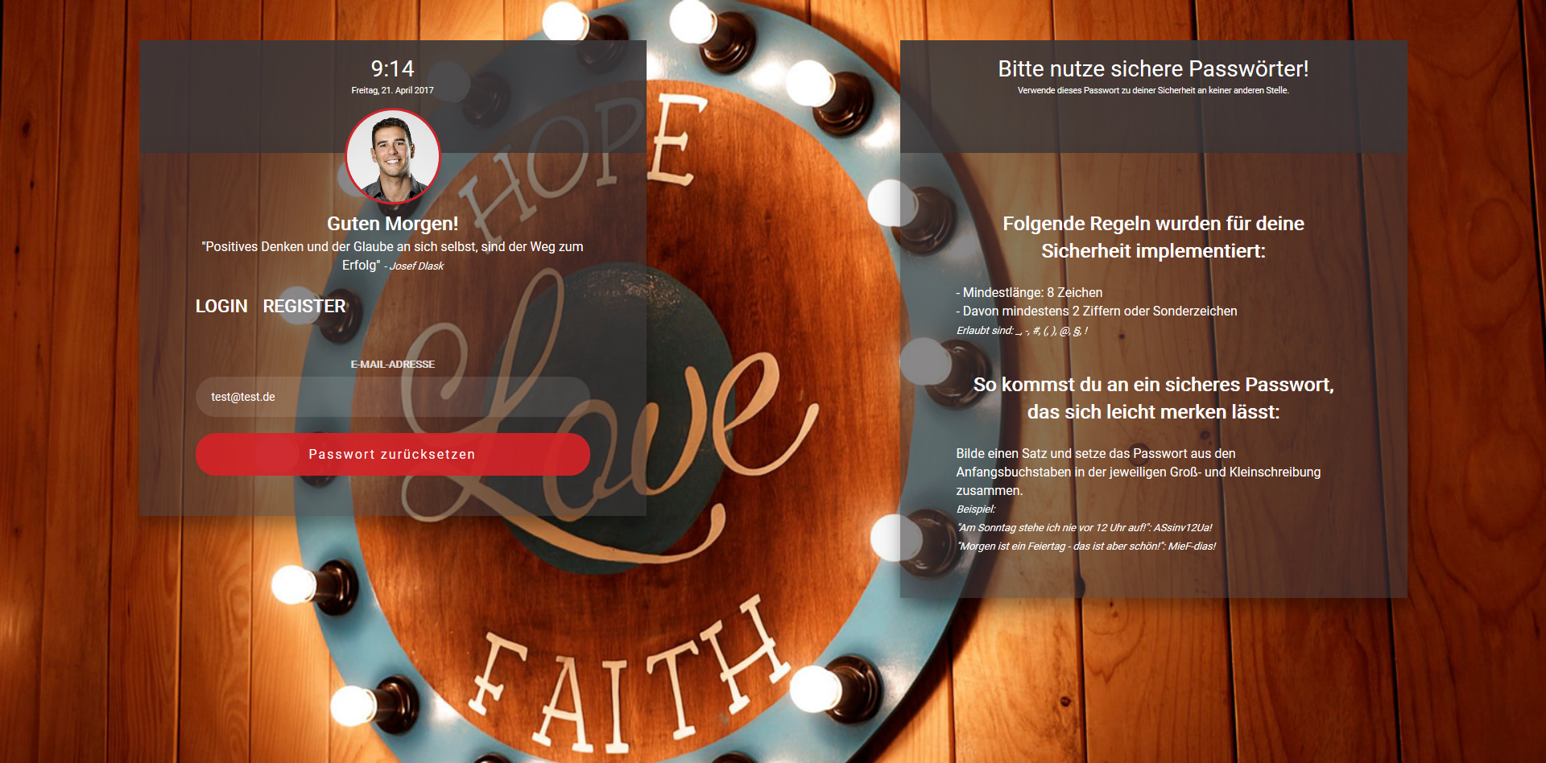

## Schritt 2: Bestätigungsmeldung

Bestätigungsanzeige mit alternativem Weg zu Demonstrationszwecken

## Schritt 3: Anforderung per E-Mail umgehen

## Schritt 4: Eingabe des neuen Passwortes

E-Mail wird automatisch übernommen und kann nicht verändert werden.

## Schritt 5: Bestätigungsanzeige

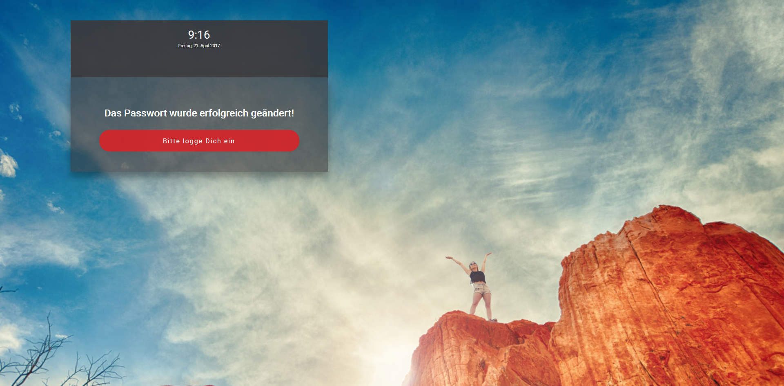

## Schritt 6: Login

